В первую очередь запускаем OpenServer panel. Переходим во вкладку дополнительно – phpMyadmin
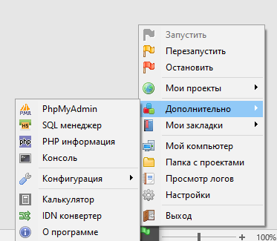

Авторизовываемся, по умолчанию логин Root, пароля нет
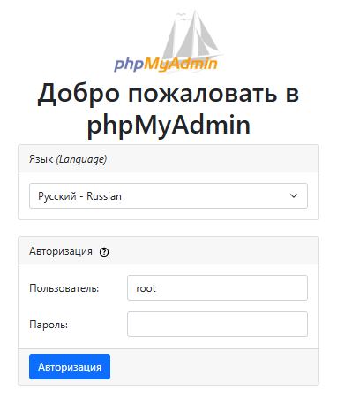
В левом углу жмем создать БД
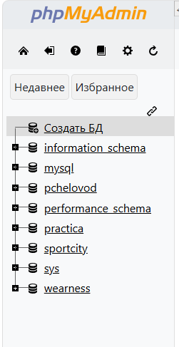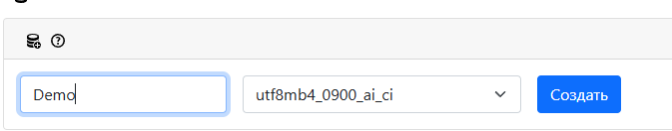даем ей название, кодировку не изменяем, жмем создать
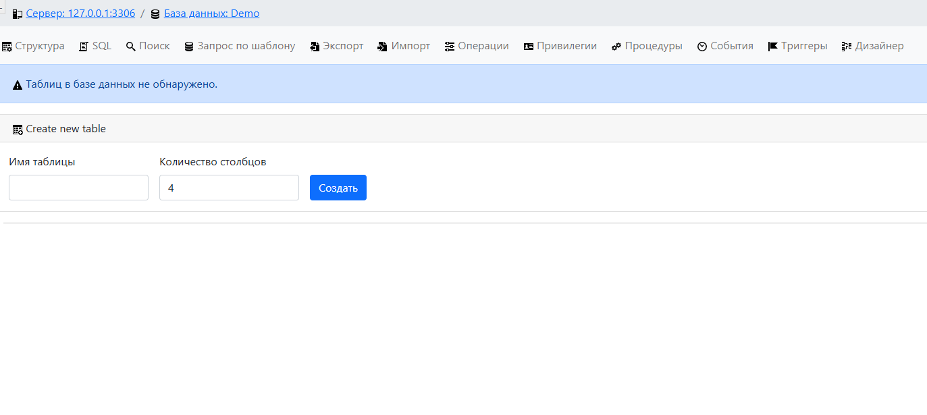По умолчанию таблиц не будет обнаружено, выбираем пункт SQL и создаем нужные нам таблицы, все команды лежат в папке проекта в файле КомандыSQL.txt. Вводим нужную команду и нажимаем вперед. По итогу должна получится вот такая структура:
